**МІНІСТЕРСТВО ОСВІТИ І НАУКИ УКРАЇНИ**

**НАЦІОНАЛЬНОМУ УНІВЕРСИТЕТІ “ЛЬВІВСЬКА ПОЛІТЕХНІКА”**

**Кафедра систем штучного інтелекту**

**Лабораторна робота №13**

з дисципліни

«Об’єктно-орієнтоване програмування»

**Виконав:**

студент групи КН-107

Бєлан В.Ю

**Прийняв:**

Асистент кафедри СШІ

Швороб І.Б

Львів – 2018 р.

**Код програми:**

1)

**package** week13;

**class** AnotherThread **extends** Thread{ **public** **void** run(){

**long** start = System.*currentTimeMillis*(); **try** {

Thread.*sleep*(500);

} **catch** (InterruptedException e) {

e.printStackTrace();

}

System.***out***.println(**new** Comands().findMax(lab13.*list*));

System.***out***.println("Second thread duration: " + ( System.*currentTimeMillis*()

- start));

} }

2) package week13; import java.util.ArrayList; import java.util.Collections; import java.util.Scanner; class Comands{

public int findMin(ArrayList<Integer> list){

return Collections.min(list);

}

public int findMax(ArrayList<Integer> list){

return Collections.max(list);

}

public int sum(ArrayList<Integer> list){ int sum = 0; for(int x: list) sum += x; return sum;

}

public double mean(ArrayList<Integer> list){

return (double)sum(list)/list.size();

}

}

3)

package week13; import java.util.ArrayList; import java.util.Collections; import java.util.Scanner; public class lab13 extends Thread { public static ArrayList<Integer> list = new ArrayList<>(); public static long time = 0; public void run() {

long start = System.currentTimeMillis(); try {

Thread.sleep(500);

} catch (InterruptedException e) { e.printStackTrace();

}

System.out.println(new Comands().mean(lab13.list));

System.out.println("First thread duration: " + ( System.currentTimeMillis() - start));

}

public static void main(String args[]) { Scanner scanner = new Scanner(System.in);

for(int i = 0; i < 10000; i++){

list.add(i);

}

time = scanner.nextLong();

TimeChecker tc = new TimeChecker(); lab13 l = new lab13(); l.start(); tc.start();

AnotherThread at = new AnotherThread(); at.start();

(new ThirdThread()).start();

}

}

4)

**package** week13;

**class** ThirdThread **extends** Thread{

**public** **void** run(){

**long** start = System.*currentTimeMillis*(); **try** {

Thread.*sleep*(500);

} **catch** (InterruptedException e) {

e.printStackTrace();

}

System.***out***.println(**new** Comands().findMin(lab13.*list*));

System.***out***.println("Third thread duration: " + ( System.*currentTimeMillis*() - start));

} }

5)

**package** week13;

**class** TimeChecker **extends** Thread{ **long** timeWork = lab13.*time*; **public** **void** run(){

**long** start = System.*currentTimeMillis*();

**while**( System.*currentTimeMillis*() - start < timeWork){

}

System.***out***.println("Program duration: " +(System.*currentTimeMillis*() - start));

System.*exit*(0);

} }

**Результат роботи програми:**

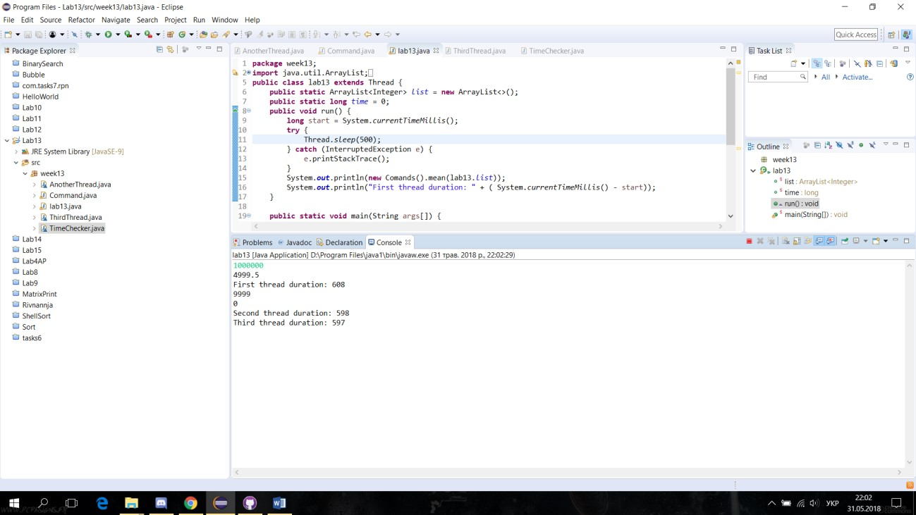

Рис.1 Результат роботи програми